

***Дисциплина: Учебная практика***

**Отчет по выполнению задания на тему: «Lesson 2».**

Выполнил:

Группа: **1-ИСП11-18**

Студент:Радченков Владимир

Проверил преподаватель:

.

Москва 2022 г.

**Задание 1.**

Набрали, отладили и разобрали программы в листингах “Материалы”

**Задание 2.**

Написали программу, которая проверяет, делится ли введенное пользователем число на 3.

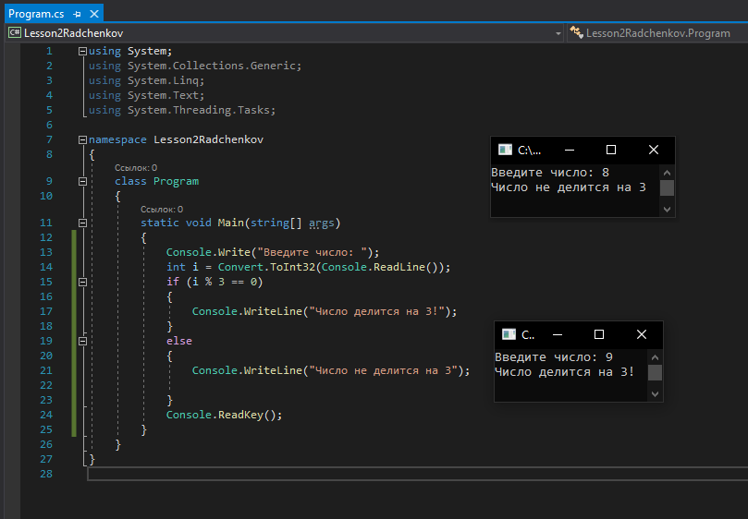

**Задание 3.**

Написали программу, которая проверяет, удовлетворяет ли введенное пользователем число следующим критериям: при делении на 5 в остатке получается 2, а при делении на 7 в остатке получается 1.

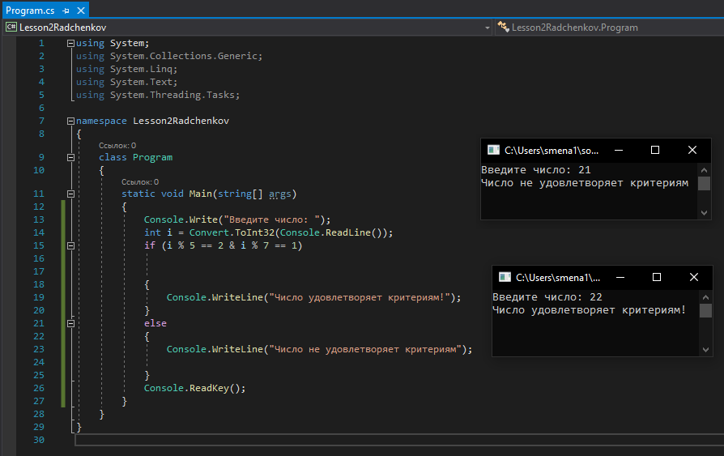

**Задание 4.**

Написали программу, которая проверяет, удовлетворяет ли введенное пользователем число следующим критериям: число делится на 4, и при этом оно не меньше 10.

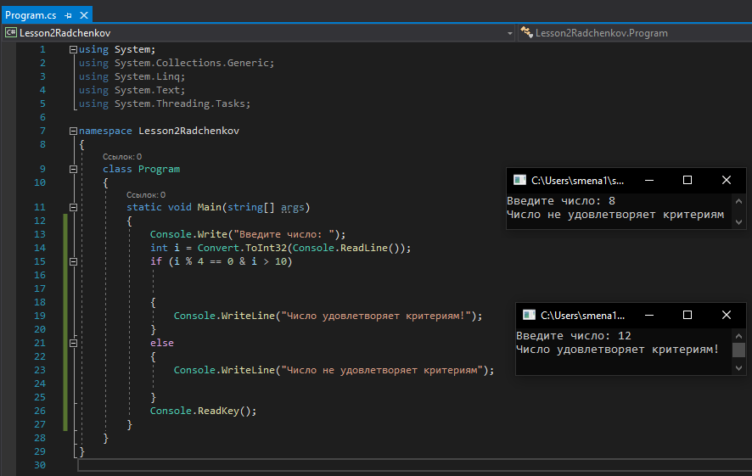

**Задание 5.**

Написали программу, которая проверяет, попадает ли введенное пользователем число в диапазон от 5 до 10 включительно.

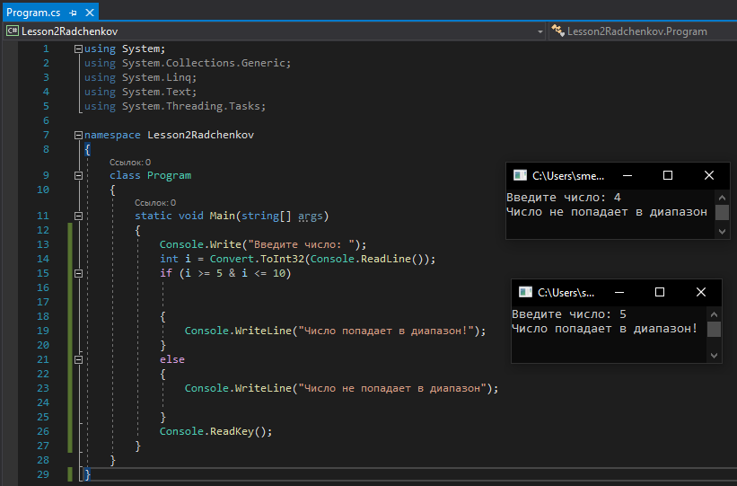

**Задание 6.**

Написали программу, которая проверяет, сколько тысяч во введенном пользователем числе (определяется четвертая цифра справа в десятичном представлении числа).

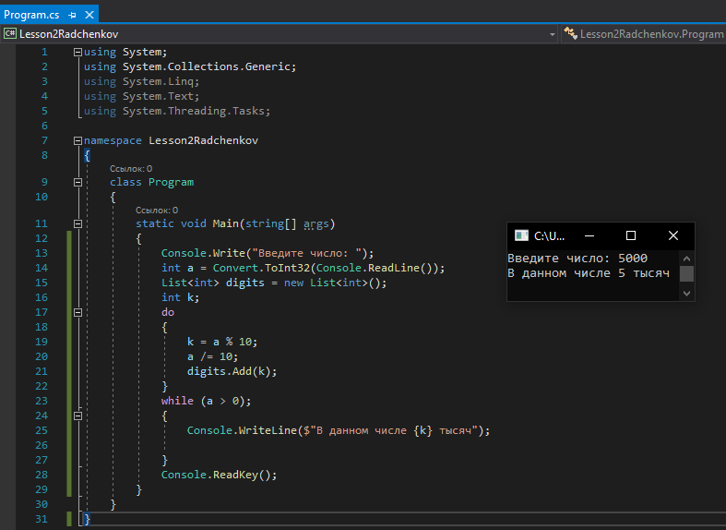

**Задание 7.**

Написали программу, которая проверяет вторую справа цифру в восьмеричном представлении числа, введенного пользователем. Число вводится в десятичном (обычном) представлении.

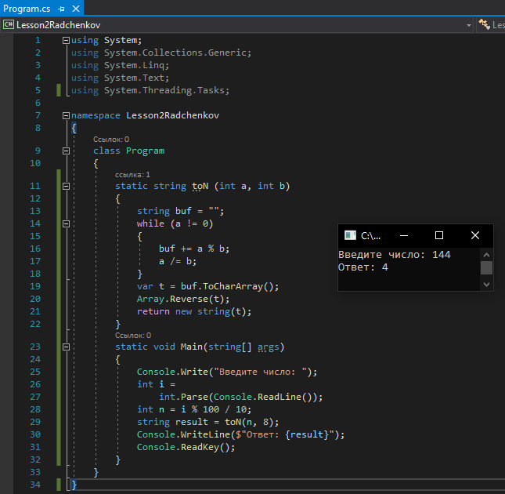

**Задание 8.**

Написали программу, которая вычисляет третий бит справа в двоичном представлении числа, введенного пользователем. Число вводится в десятичном (обычном) представлении.

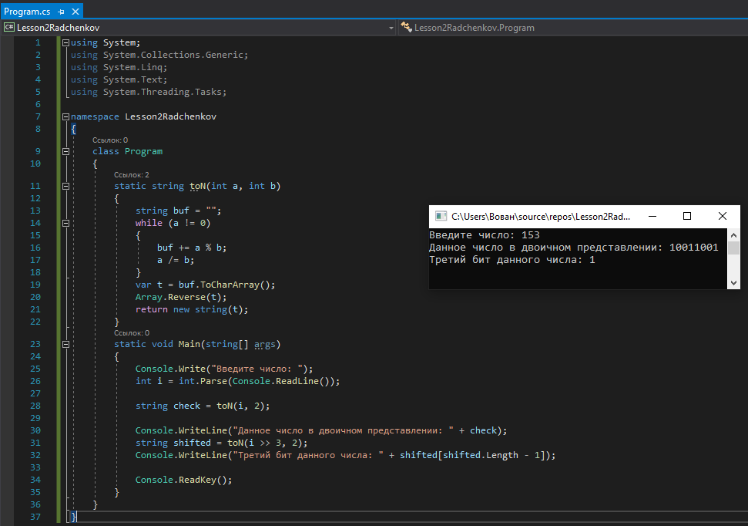

**Задание 9.**

Написали программу, в которой для введенного пользователем числа в бинарном представлении третий бит устанавливается равным единице.

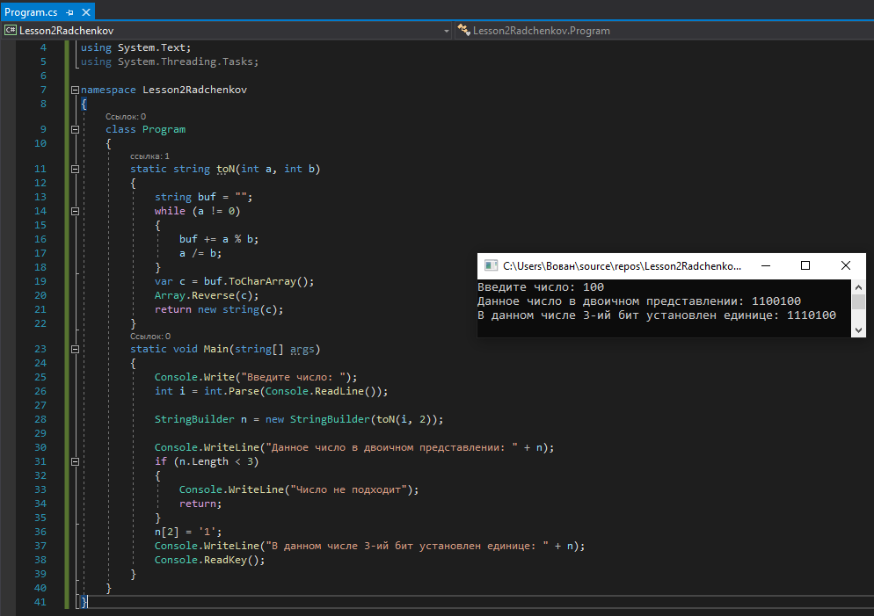

**Задание 10.**

Написали программу, в которой для введенного пользователем числа в бинарном представлении четвертый бит устанавливается равным нулю.

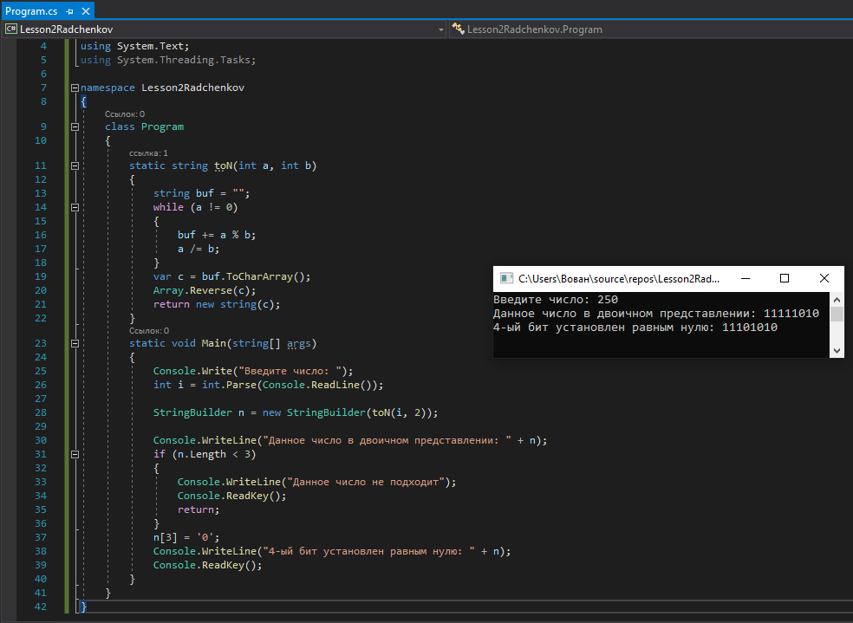

**Задание 11.**

Написали программу, в которой для введенного пользователем числа в бинарном представленое значение второго бита меняется на противоположное (исходное нулевое значение бита меняется на единичное, а исходное единичное значение бита меняется на нулевое).

